**МИНИСТЕРСТВО ОБРАЗОВАНИЯ И НАУКИ КЫРГЫЗСКОЙ РЕСПУБЛИКИ**

**КЫРГЫЗСКИЙ ГОСУДАРСТВЕННЫЙ ТЕХНИЧЕСКИЙ УНИВЕРСИТЕТ им. И.РАЗЗАКОВА**

**Отчет**

кафедры «Пищевая инженерия» по участию на конференции, посвященной к 65-летию Кыргызского государственного технического университета им. И. Раззакова

Бишкек 2019 г

**Программа мероприятий**

1.Торжественное собрание в честь 65 летнего юбилея

2. Международный образовательный форум «Приоритетные тенденции международной интеграции образования », посвященный 15-летнему юбилею Кыргызско-Германского технического института

3. **V** Международная сетевая научно-техническая конференция , «Интеграционные процессы в научно-техническом и образовательном пространстве»

4.**VI**I общее собрание Российско-Кыргызского консорциума технических университетов

5. **X** съезд Международной Ассоциации Автомобильного и Дорожного образования (МААДО )

6. Мастер-классы и выставка

**16 сентября** **2019 года** в Большом актовом зале КГТУ Кыргызско- Германский технический институт организовал международный образовательный форум «Приоритетные тенденции международной интеграции образования», посвященный 15-летнему юбилею Кыргызско-Германского технического института в котором принимали участие сотрудники кафедры «Пищевая инженерия» и студенты направления «Технологические машины и оборудование» в частности студенты гр. ТМОг-1-17, ТМОг-1-19

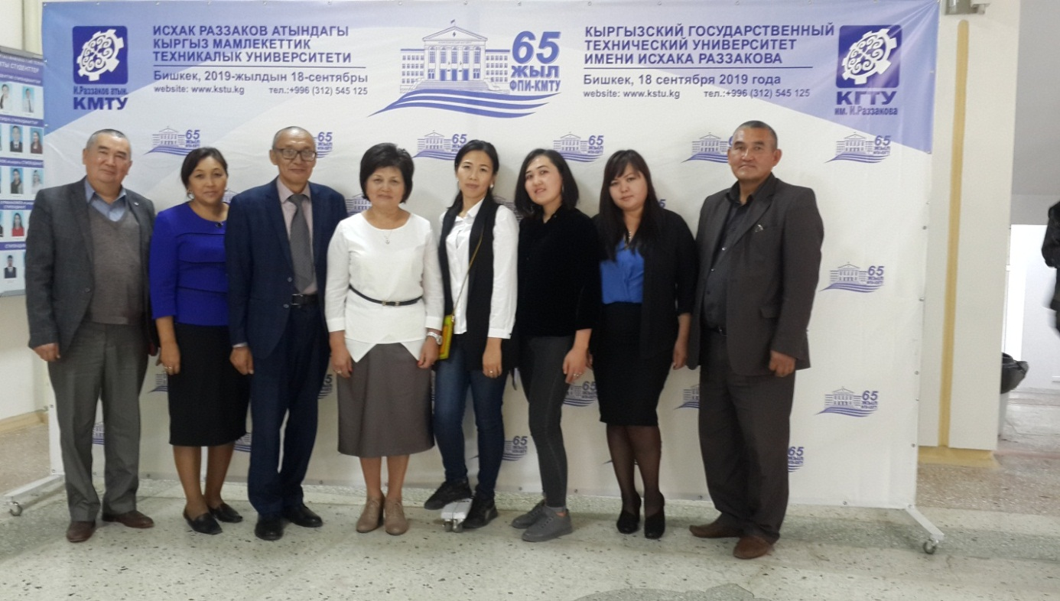

**Сотрудники кафедры «Пищевая инженерия» на конференции**

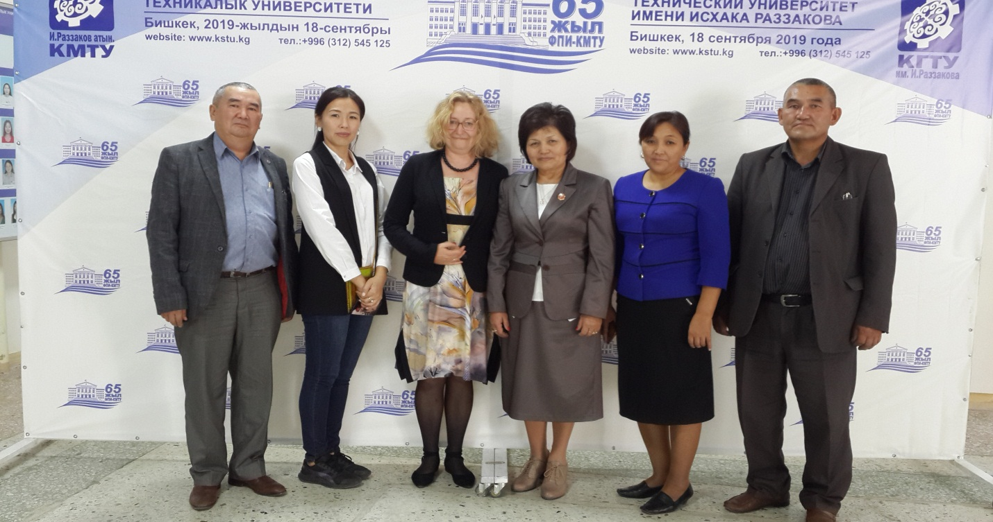

**Сотрудники кафедры «Пищевая инженерия» с Берлинского технического университета им.Бойта профессором Карин Хайнрих.**

**17 сентября**  состояласьмеждународная сетевая научно-техническая конференция «Интеграционные процессы в научно-техническом и образовательном пространстве». На конференции участвовали с докладами следующие сотрудники кафедры «Пищевая инженерия»

**По секциям «Технология продуктов питания. Химия и химические технологии», «Технология текстильной и легкой промышленности»**

к.т.н., профессор Кочнева С.В. - «Перспективы развития распылительной сушки»

Осмонбек кызы Мээрим- Разработка технологического оборудования для получения органических удобрений из отходов городских зеленых насаждений.

**По секциям «Мехатроника и робототехника»**

д.т.н., профессор Садиева А.Э., ст.преп. Тилемишова, преп. Коколоева,

преп. Токтогулова А.К. «Разработка методики синтеза структур сложных зубчатых механизмов »

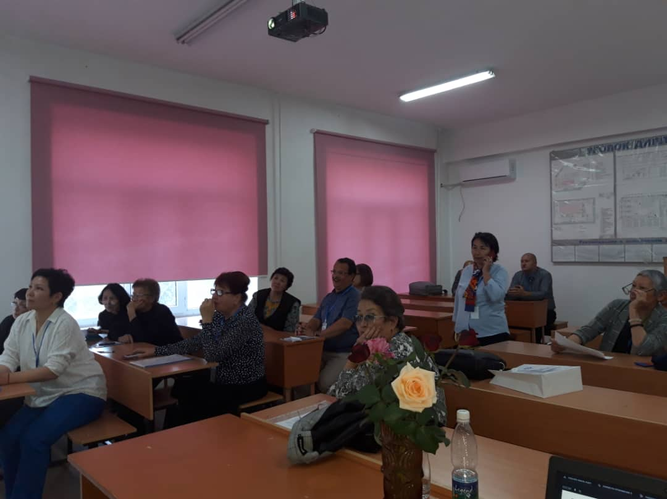

**Работа секции «Технология продуктов питания. Химия и химические технологии», «Технология текстильной и легкой промышленности»**

Была организовано выставка посвященная к 65 летию Кыргызского государственного технического университета им. И. Раззакова и

кафедра«Пищевая инженерия»выставила оборудование фильтр -пресс для получения национального напитка **«Бозо»** (авторы д.т.н., профессор Садиева А.Э., к.т.н., доцент Халмуратов Р.С. и ст.преп. Тилемишова Н.Т.) Пневмоцентробежный распылитель для распылительных сушилок (автор Кочнева С.В.) и макет кыргызского «Боз уй»

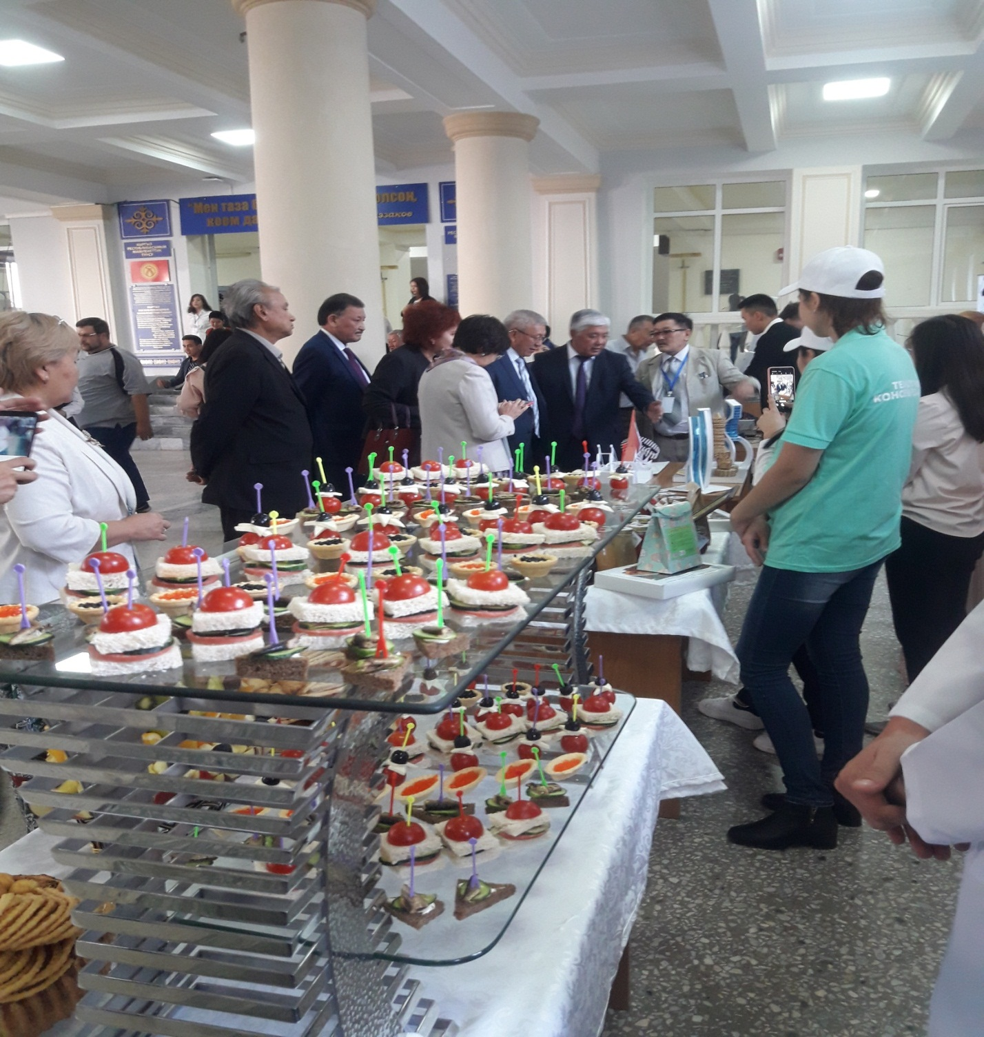

**Гости конференции на выставке**

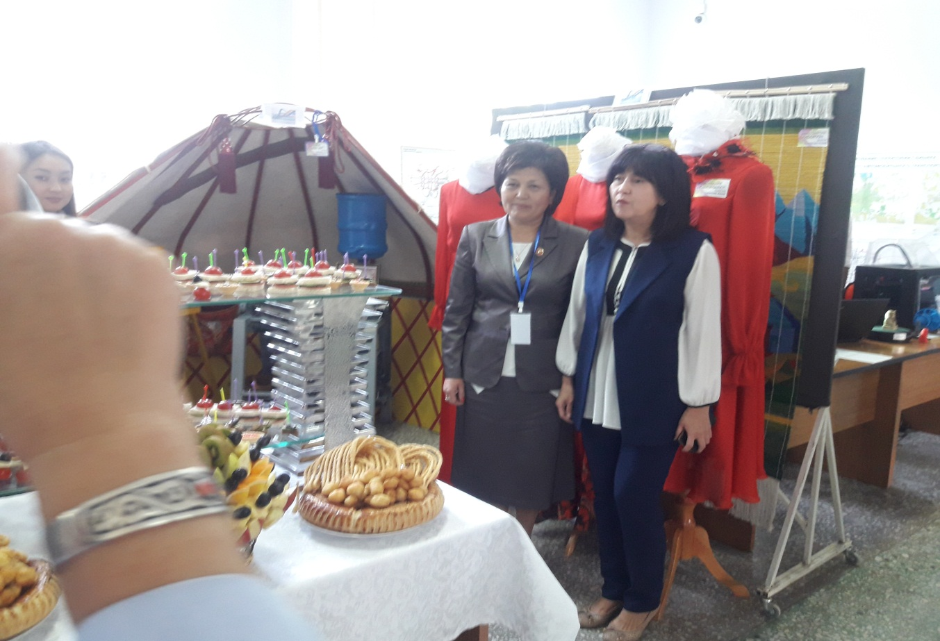

**Зав.кафедрой ПИ Садиева А.Э. и зав.кафедрой ХПИ Жолдошова А.Б. на выставке**

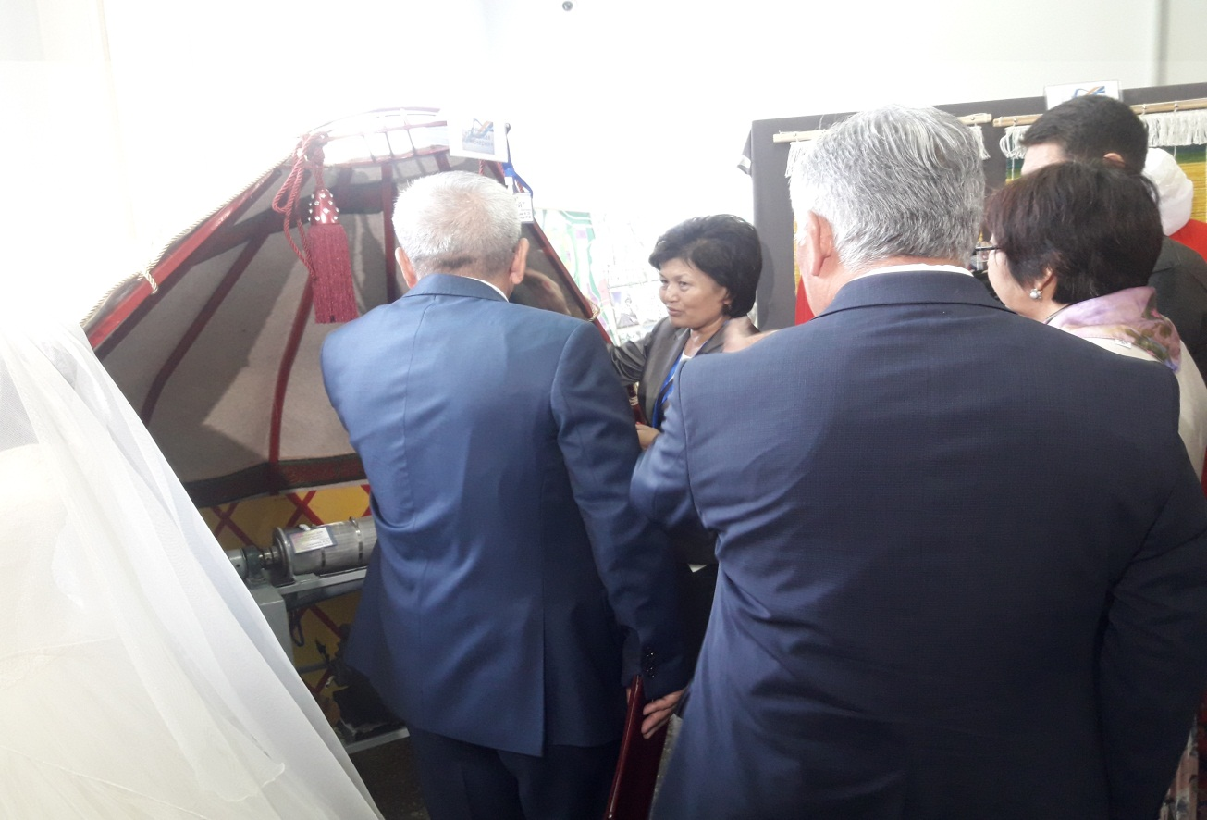

**Президент АН КР академик М.С.Жуматаев на выставке**

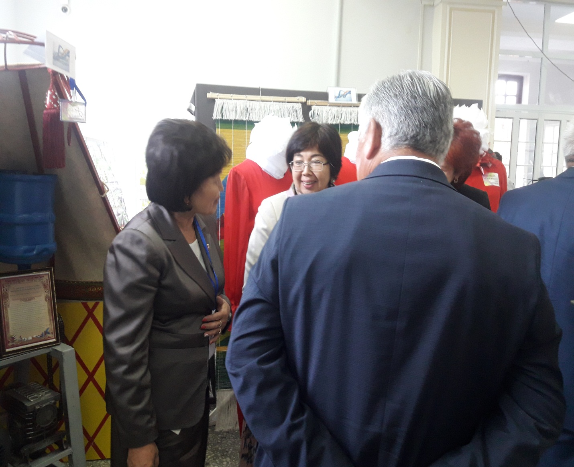

**Председатель ВАК КР Тыналиева Б.К. и ректор КГТУ Джаманбаев М.Дж. на выставке**

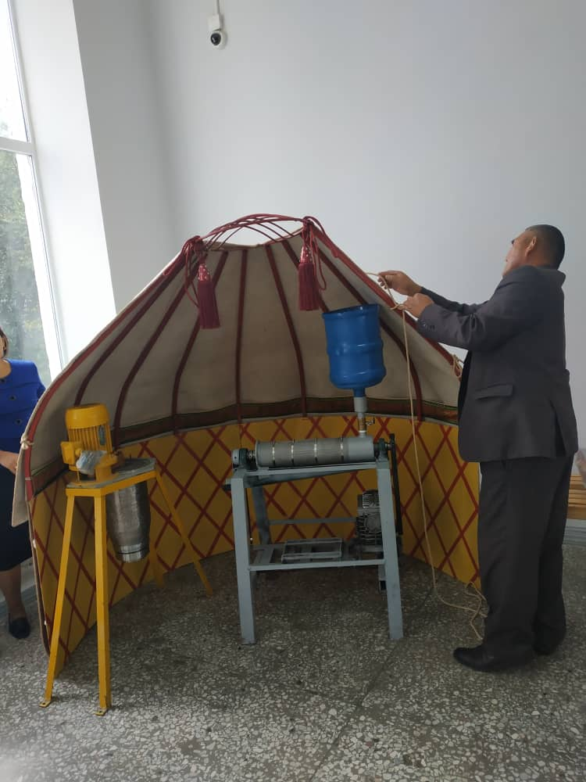

**Подготовка экспонатов кафедры ПИ, зав. лабораторией Алымкулов Н.Ж.**

18 сентября проведено торжественное собрание посвящённой 65-летию КГТУ в Национальной Филармонии Кыргызской Республики. Были пригашены сотрудники кафедры ПИ: Садиева А.Э., Кочнева С.В., Халмуратов Р.С., Тилемишова Н.Т. а так же выпускники кафедры ( КулмурзаевА.А., Канаев Н.Р., Жумалиев Ж.О.) и спонсоры. С докладом выступила профессор Берлинского технического университета им.Бойта Карни Хайнрих в секции №1 «Научные исследования в Германии»

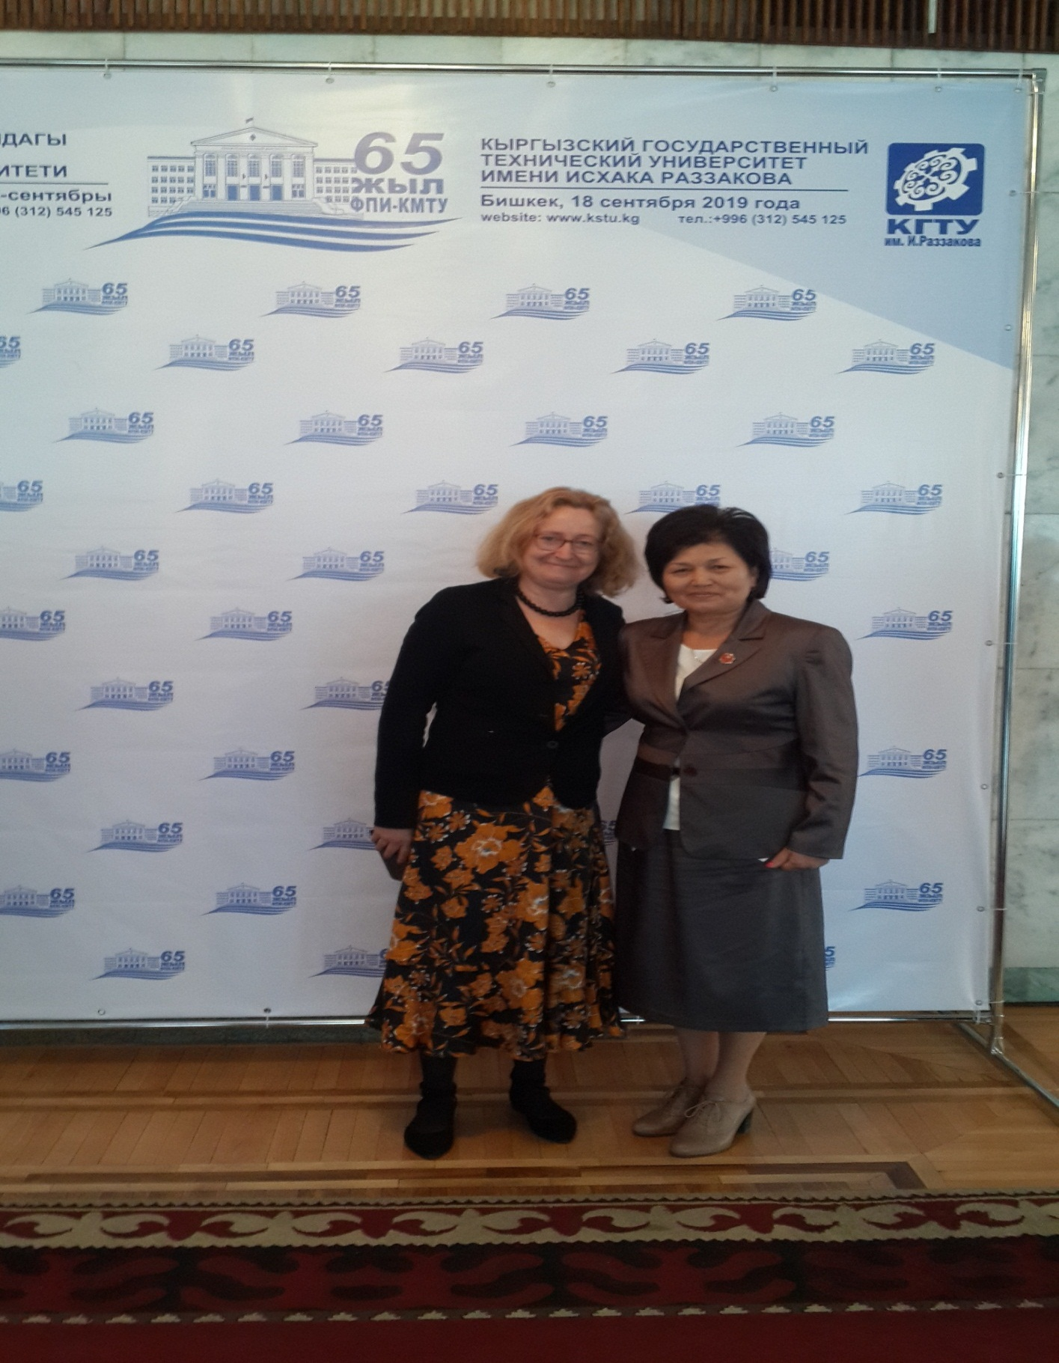

**Профессор Садиева А.Э. с профессором К.Хайнрих**

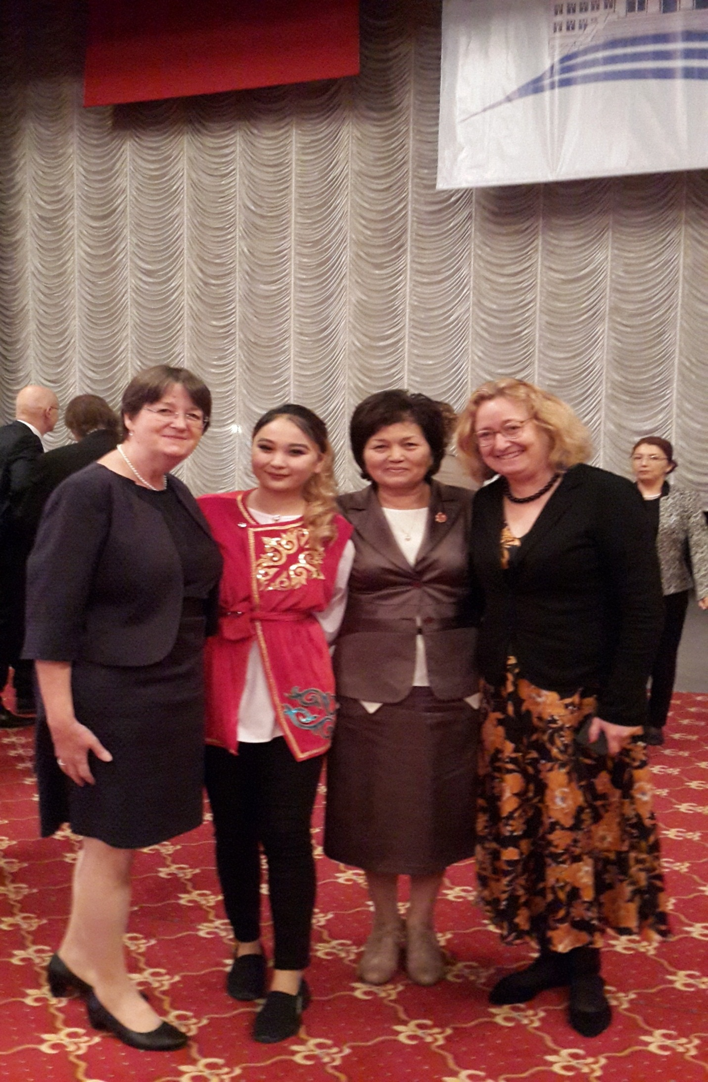

**Госпажа Гросс с профессорами К. Хайнрих, Садиевой А.Э. и студенткой гр.ТМОг-1-17**

Делегация из Германии посещала исторические места Кыргызстана в частности исторической музей-комплекс «Бурана».

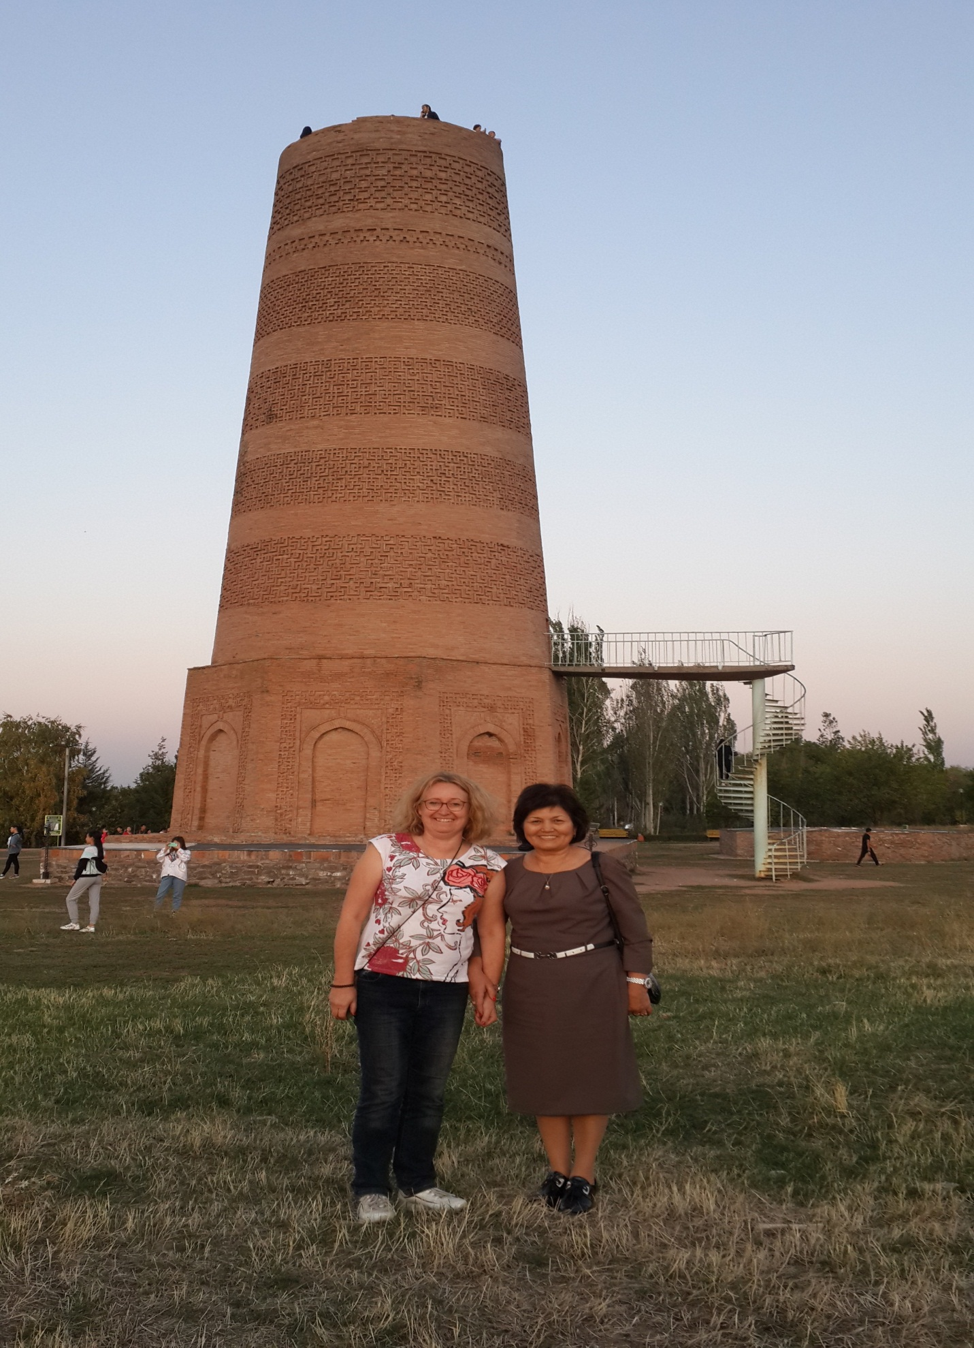

**Профессора Садиева А.Э. и К. Хайнрих.**

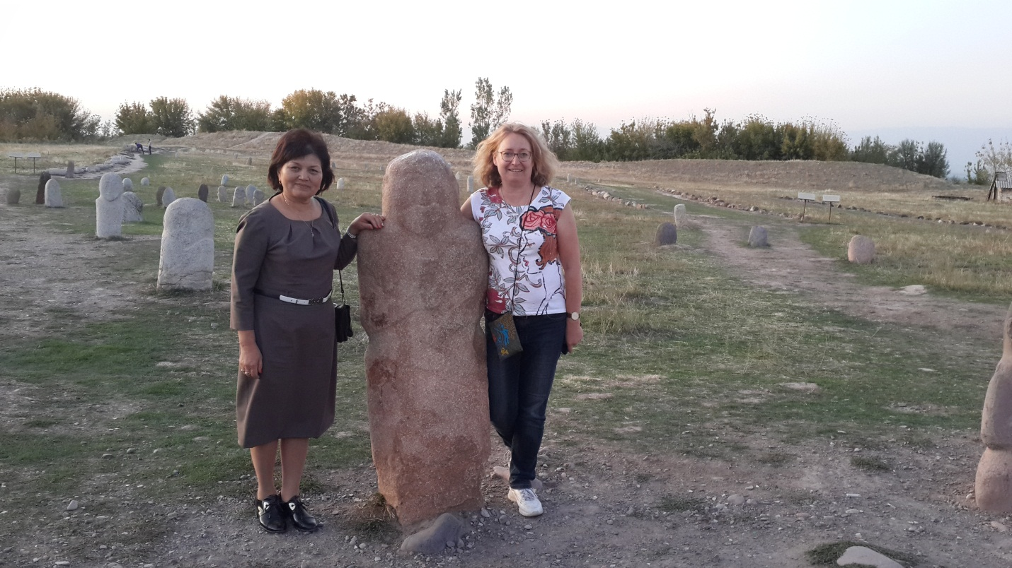

**Профессора Садиева А.Э. и К. Хайнрих.**